les verbes
 | présent | présent | présent | présent
 | trouver | acheter | faire | aller
je
tu
il
nous
vous
ils
 | présent | présent | présent | présent
 | voir | pouvoir | vouloir | prendre
je
tu
il
nous
vous
ils

- 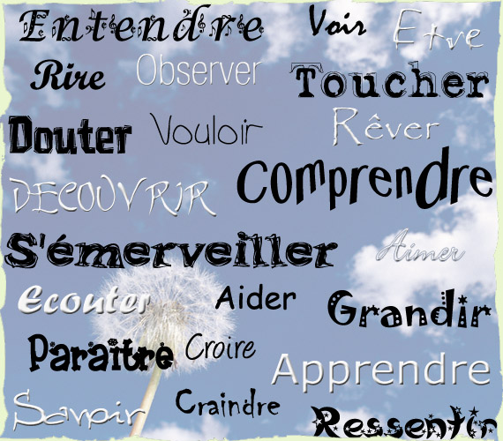jag ser en hund
- han hittar inte katten
- jag vill inte ta hästen
- tar ni flyget?
- vi köper godis
- jag mår bra
- ska vi på bio i kväll?
- ska vi ta tunnelbanan?
- de kan inte komma
- ni vill inte komma i kväll
- han kan ta spårvagnen
- vad gör ni?
- de åker till Stockholm
- vi skall till Göteborg på tisdag
- vart skall ni?
- jag skall jobba i morgon
- skall du sova?
- vad köper ni?
- skall du till apoteket?
- de lagar mat

